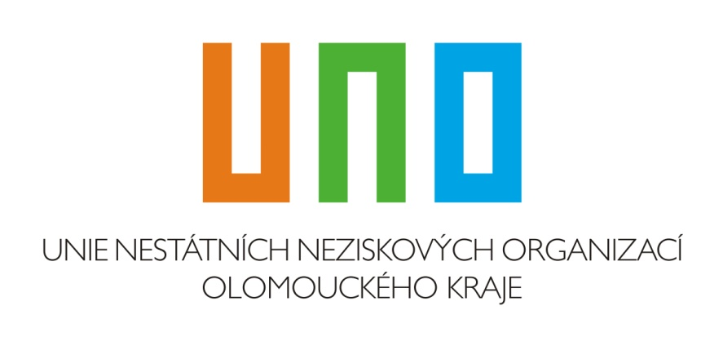

Unie nestátních neziskových organizací Olomouckého kraje (dále jen UNO OK) je dobrovolným nezávislým sdružením bez právní subjektivity dle § 829 zákona č. 40/1964 Sb., které sdružuje nestátní neziskové organizace (dále jen NNO) registrované jako občanské sdružení, obecně prospěšná společnost, nadační fond, nadace nebo církevní právnická osoba.
Posláním UNO OK je podporovat NNO Olomouckého kraje a jejich zájmy, které jsou v souladu s principy občanské společnosti. Za tím účelem UNO OK vytváří trvalý prostor pro komunikaci mezi členy UNO OK a je platformou pro komunikace a spolupráci s orgány veřejné správy, podnikatelským sektorem, dalšími neziskovými organizacemi a jinými subjekty.
Kontakt: Pomocník pro NNO na Jesenicku
Mgr. Veronika Sokolová
Email: sokolova@uno-ok.cz
Mobil: 776 734 516

PRODEJNÍ VÝSTAVA
Jak získat fotografii, která mě zaujala:)
Pokud máte zájem o jednu či více vystavovaných fotografií, zašlete objednávku s číslem fotografie, počet fotografií, Vaše kontaktní údaje na email: darmodej@darmodej.cz
Cena:
Fotografie bez zarámování 200 Kč
Fotografie s rámem 270 Kč
Koupí fotografie podpoříte jak samotného autora, tak organizace, které výstavu pořádají.
Zda jste se rozhodli autory i organizátory podpořit uvedenou částku, prosím, uhraďte převodem na účet: 1815586369 / 0800, variabilní symbol: 11102010

